105年寫生比賽各組第一名得獎作品講評
撰稿人:國立臺中教育大學美術系教授高永隆
一、幼兒園組： 畫題:盪秋千 地點:彰化市八卦山風景區
豐富的色彩、活潑的線條、自由的造形，鮮艷色彩與黑色線條對比，公園中遊戲的興奮之情完全呈現在畫面，一張讓人感到愉悅快樂的佳作。
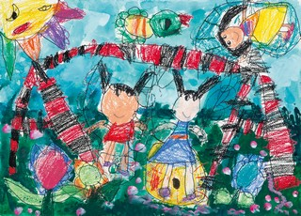

- 國小低年級普通班組：畫題:我的模特兒 地點:北港糖廠大眾公園
誇張的人物造形，豐富的人物表情，將戶外烤肉的過程心情，全表現在畫面之中，粉色系的色彩營造出溫馨的家庭氛圍，背景黑色的火車，在色彩上有畫龍點睛的視覺效果，也增進了現場的氣氛。
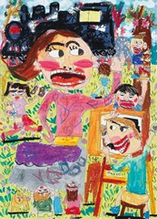

三、國小中年級美術班組：畫題:台糖烤肉趣 地點:北港糖廠大眾公園
一幅造形、色彩豐富的作品。畫中的人物不同的肢體動作，不同的表情面容，說明了烤肉活動歡樂過程。
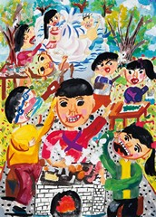

四、國小中年級普通班組：畫題: 花漾大佛 地點:彰化市八卦山風景區
以大佛為中心的構圖，令人驚艷，在人物與花卉、紅色與綠色相互襯托下，畫面顯得既莊嚴又活潑，尤其背景以噴灑技法的應用，各種形狀的色彩斑點更增添廟中熱鬧氣氛。

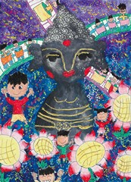
五、國小高年級美術班組：畫題: 美之站-員林 地點:員林火車站
以員林車站外觀為主題，對建築物的刻劃細膩，具敏銳的觀察力，車站彎曲造形結構與直立高聳的椰子樹形成強烈對比，在視覺上形成特別的造形美感，淺藍色的色調表現出鬧中有靜的小鎮的風情。
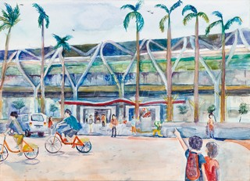

- 國小高年級普通班組：畫題: 台中文學館 地點:台中文學館
以大榕樹為題，將樹下複雜的週遭景象人物，嚴謹的安排於畫面上，一幅觀察細微描寫精緻的作品，尤其畫中對現場寫生的人物描寫，更凸顯了現場寫生的臨場感。
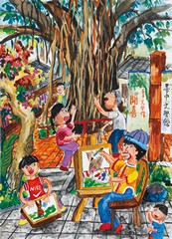

- 國中美術班組：畫題: 虎尾巷口的一隅 地點:虎尾同心花園
逆光中的巷弄，以水彩重重暈染捕捉光影明暗微妙變化，技法表現純熟，其中細碎飄落的色彩筆觸，使畫面增添許多的想像空間，在虛幻與現實交織中，又充滿浪漫氣息的作品。
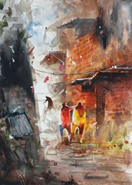

- 國中普通班組：畫題: 古月民俗館 地點:彰化市八卦山風景區
畫中自在的筆觸點寫、色彩隨意的渲染堆疊，對光影的變化描寫。一個隨處可見平凡無奇的街口巷角，在作者筆下卻是充滿豐富美感的風景。
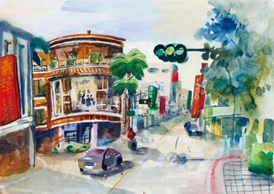

九、高中美術班組：畫題: 攤販 地點:彰化市八卦山風景區
一張缺乏明顯主題、對角線構圖切割－分為二的畫面，但是作者對色彩明暗的悉心掌握，捕捉瞬時光影變化，將一個看似單調簡單不經意的路邊轉角，在巧妙的描繪下轉化成充滿變化的畫面。
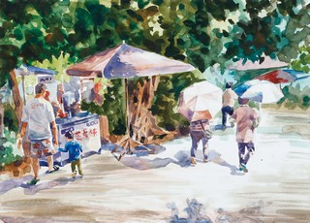
十、高中普通班組：畫題: 節孝祠 地點:彰化市八卦山風景區
對建築物結構觀察深入，刻劃出古蹟建築的精緻，在前景的老樹相映下，充分表現出古蹟的年代歷史之美，畫中瑣碎的筆觸更顯示出歷史建築痕跡滄桑，人物的搭配散發出幾許思古幽情。
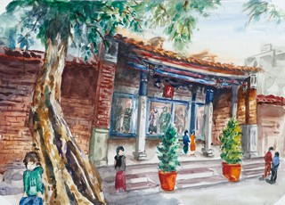

十一、大專社會組：畫題: 寫意街景 地點:彰化市八卦山風景區
大膽的構圖，灰暗厚重的色塊，流暢的瀟灑筆觸線條，整個城鎮在逆光中定格游動，畫面充滿視覺張力，一幅令人感動的佳作。
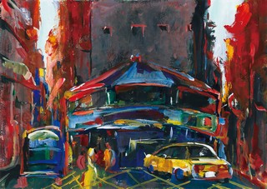

十二、樂齡組：畫題: 大榕樹 地點:斗六市行啟紀念館
簡單的構圖色彩、隨意的筆觸線條，看似未完成，但在不刻意修飾刻劃之下，卻能呈現一幅悠然自在的輕鬆畫面，此境界只能在樂齡組中窺見。


